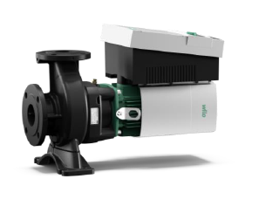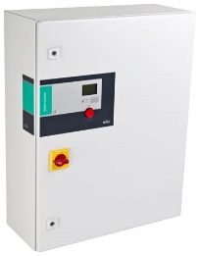

Descriptif pompes électroniques en parallèle « cascade » Wilo-Stratos GIGA et Wilo-SCe-HVAC

La distribution se fera au travers d’une cascade de pompes sur un principe de fonctionnement de plusieurs pompes en parallèle (cascade).

Les pompes seront de type centrifuge monocellulaire en ligne à moteur ventilé de marque Wilo type Stratos GIGA ou de norme EN733, type centrifuge monocellulaire basse pression en construction monobloc, tubulure d'aspiration axiale et bride de refoulement radiale à moteur ventilé de marque Wilo type Stratos GIGA-B

La gestion de la cascade des pompes se fera au travers d’un coffret de commande de marque Wilo type SCe-HVAC.

Garantie constructeur de 2 ans et mise en service par le fabricant.

Descriptif et fonctionnalités :

Les pompes seront équipées d’un moteur synchrone à aimants permanents de classe IE5 selon IEC 60034-30-2 et d’un indice de rendement hydraulique MEI ≥ 0,7 pour les moteurs inférieurs à 11kw.

Le moteur synchrone IE5 de la gamme Wilo-Stratos GIGA permet de conserver d’excellent rendement à charge partielle en comparaison à un moteur asynchrone.

Convertisseur de fréquence intégré permettant d’ajuster la vitesse du circulateur fonction du signal analogique externe transmis par le coffret de commande.

La gestion de la cascade des pompes se fera au travers du coffret de commande associé au capteur de pression différentiel pour permettre une régulation en différentiel de pression, ∆p.

Le coffret de commande permettra d’accompagner les variations de débit du réseau tout en régulant la hauteur manométrique. Le choix des fonctions et les valeurs de réglage sont directement lisibles sur l’écran.

Interfaces de communication de série en Modbus RTU, optionnelles en BACnet MS/TP, LON, CANopen.

De manière générale les pompes devront répondre aux exigences suivantes :

* Moteurs de classe énergétique IE5 selon IEC 60034-30-2.
* Indice de rendement hydraulique MEI ≥ 0,7 ou MEI ≥ 0,4 selon puissance.
* Plage de température du fluide de -20°C à 140°C.
* Plage de température ambiante de 0 à 40°C.
* Pression de service maximum de 16b jusqu’à 120°C et 13b jusqu’à 140°C
* Corps de pompe en fonte avec revêtement cataphorèse, arbre en acier inoxydable, roue en fonte ou polypropylène suivant modèle.
* Module électronique avec mémoire pour sauvegarde des données.
* Reports de défaut et de marche.
* Ordre de marche, commande à distance.
* Protection moteur intégrale avec déclencheur électronique intégré.
* Entrée analogique 0–10 V, 2–10 V, 0–20 mA, 4–20 Ma.

De manière générale le coffret de commande devra répondre aux exigences suivantes :

* + Commande des pompes, y compris permutation horaire et sur défaut.
  + Disjoncteur magnétique intégré.
  + Visualisation : consigne, état pompe, mode de fonctionnement et code défaut.
  + Fonctionnalités : cycle de dégommage paramétrable, permutation des pompes paramétrable, reports de défaut et de marche, historique des défauts, temps de fonctionnement installation et pompes.